工人村街道办事处开展“庆七一”
“政协委员、党员读书分享会”主题活动

2022年6月24日，工人村街道办事处为庆祝中国共产党成立101周年，进一步增强党员干部、政协委员坚定理想信念，结合我办事处实际，组织全体工作人员、党员、政协委员，开展“党员委员读书分享会”主题活动。
活动当天，党员、委员同志们利用业余时间阅读书籍，挑选自己喜爱的书籍阅读，大家聚在一起分享自己喜欢的书籍，领略书中的芬芳和清香，不仅增长了知识，也增添了许多乐趣，补好了“精神之钙”，筑牢了“党性之魂”。同时根据自身实际在活动中向大家分享自己的好书，在分享自己的书籍后大家互相交换书籍，扩大读书范围，交流讨论，相互促进，相互提高。读书分享活动一直持续到最后，大家认真聆听，积极分享，度过了一段愉快而难忘的书香时光。
此次“读书分享会”是党员、委员提升党性修养的平台，是党员、委员加强沟通与锻炼的家园，是党员、委员同志们的一次精神洗礼，进一步激发了党员干部、政协委员的学习热情，培养爱读书、读好书、善读书的良好习惯。
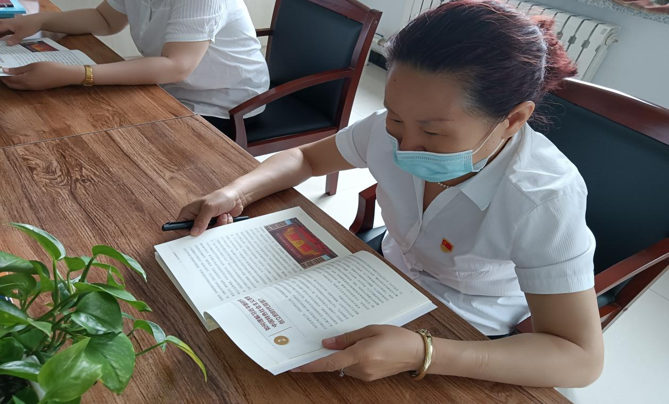
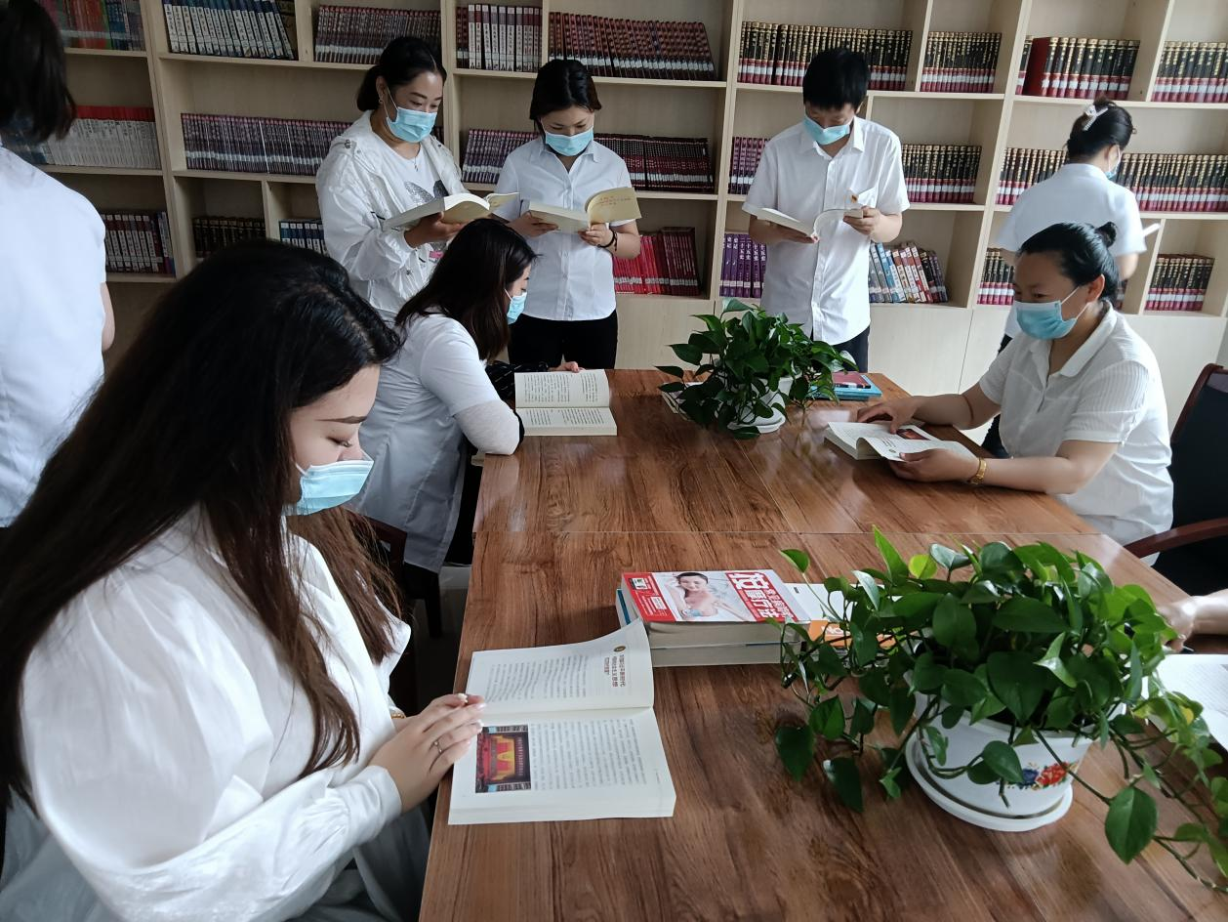
读书活动使大家感受到积极向上、健康快乐的工作乐趣，营造了良好的学习氛围。

